Teste prático-experimental n.º 3

1. (Adaptado de Teste intermédio 2010, abril) Verifica-se que os sais de potássio conferem uma cor violeta à chama de um bico de Bunsen, pelo que o teste de chama pode ser utilizado para averiguar a presença desse elemento, em amostras sólidas.
Selecione a única opção que contém os termos que preenchem, sequencialmente, os espaços seguintes, de modo a obter uma afirmação correta.

A cor observada deve-se à ________ de radiação, quando eletrões do ião potássio transitam de níveis energéticos _______ para níveis energéticos _______.

A. emissão; inferiores; superiores
B. emissão; superiores; inferiores
C. absorção; inferiores; superiores
D. absorção; superiores; inferiores

2. (Adaptado de Exame Nacional 2011, 1.ª Fase) O ião Cu²⁺ confere à chama uma cor verde azulada, que resulta da sobreposição das radiações

A. emitidas pelos iões Cu²⁺ em processos de excitação.
B. emitidas pelos iões Cu²⁺ em processos de desexcitação.
C. absorvidas pelos iões Cu²⁺ em processos de excitação.
D. absorvidas pelos iões Cu²⁺ em processos de desexcitação.

3. O ensaio, ou teste, da chama é apenas uma das técnicas de análise elementar por via seca pelo facto de a amostra a analisar se encontrar no estado sólido.
Os ensaios da chama podem ser utilizados na identificação de elementos metálicos constituintes de sais pois a cor da chama é característica do elemento e permite uma primeira identificação. No entanto, essa identificação só fica completa com a análise do espetro dessa chama, com um espetroscópio.

3.1 Explique, atendendo à estrutura eletrónica dos átomos, porque é que os átomos ou iões emitem luz quando são aquecidos à chama.

3.2 Indique uma vantagem desta técnica.

3.3 O controlo de variáveis exige que todos os sais tenham o mesmo anião na sua composição. Explique porquê.

4. Selecione os termos que completam corretamente a frase.
Os espetros obtidos a partir de ensaios de chama são espetros _________.

A. de emissão de riscas
B. de emissão de bandas
C. de absorção contínuos
D. de absorção de riscas

5. Na Fig. 1, apresentam-se as chamas obtidas em ensaios realizados com diferentes catiões metálicos.
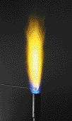
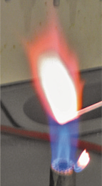
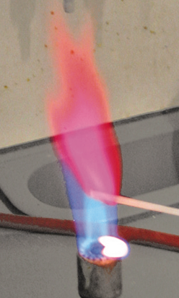
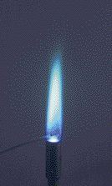
Fig. 1

5.1 Atendendo à cor apresentada pelas chamas nos ensaios representados na Fig. 1, identifique os iões metálicos que estão a ser queimados.

5.2 Se realizarmos ensaios de chama de sais do mesmo metal, estes darão cor idêntica à chama? E se os ensaios forem realizados com sais da mesma cor, mas de metais diferentes? Justifique.

5.3 Apresente uma desvantagem da utilização de ensaios de chama para identificação de elementos.

